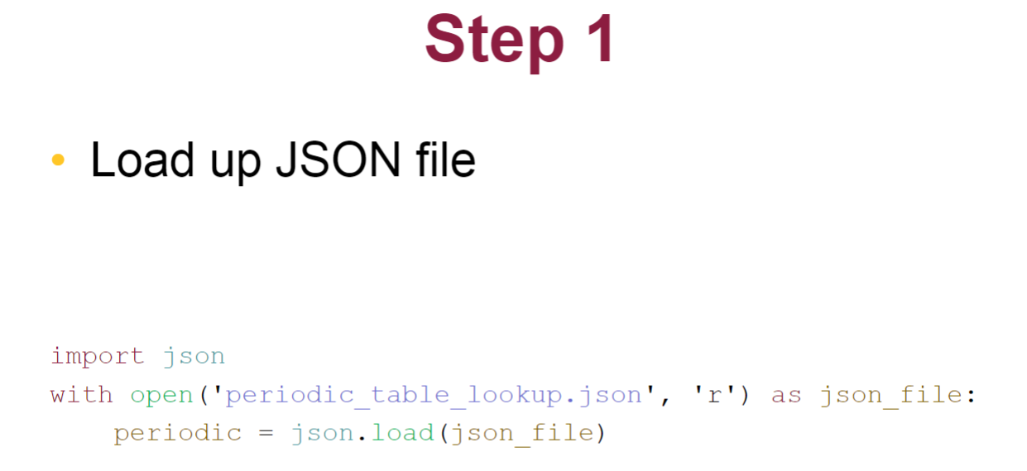 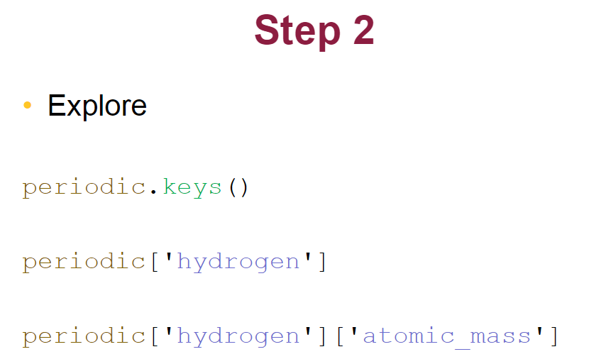



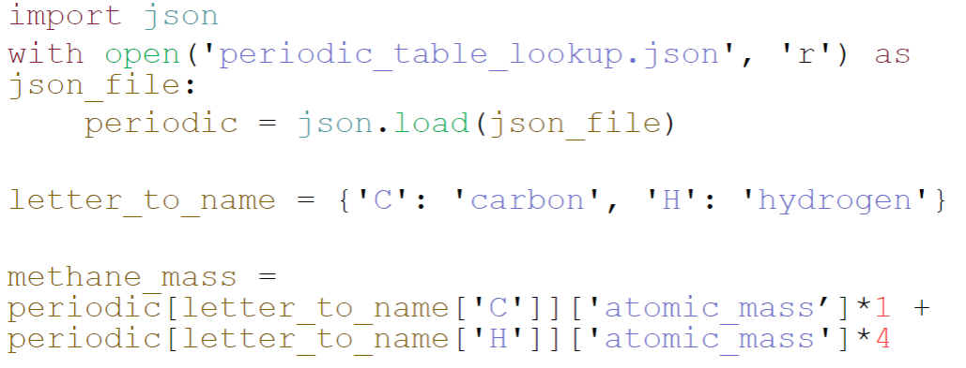

이 워크시트의 목표는 periodic_table_lookup.json' 파일을 로드하여 분자량을 계산하는 데 사용할 수 있는 파일로 변환하는 것입니다.

결과물

1. 'periodic_table_lookup.json' 파일에서 요소 데이터의 주기적 표를 로드합니다.  
   이를 위해 Python 패키지를 가져올 수 있습니다.  
   a. 'periodic_table_lookup.json' 파일을 엽니다.  
   b. 주기율표 데이터를 'pttoe_all'이라는 변수에 로드합니다.  
   c. 'ptoe_all' 키를 인쇄합니다.  
   d. ' order ' 키를 인쇄합니다.  
   e. 'carbon' 키를 인쇄합니다.  
   f. 'carbon'의 원자 기호를 인쇄합니다.  
   g. 'carbon'의 원자 질량을 인쇄합니다.
2. 원자 기호에서 벗어나고 원자 질량을 값으로 하는 사전을 만듭니다.  
   분자는 원자 기호가 열쇠이고 가치가 있는 사전으로 주어질 것이다.  
   원자의 수 'ptoe_all'은 전체 원자 이름에서 입력되었으며, 우리는 다음을 원한다.  
   원자 질량을 원자 기호에서 분리한다(즉, {'C': 12.011, ...}).  
   a. 새 딕셔너리 'ptoe' 초기화  
   b. 모든 'ptoe_all' 원자를 반복한다(ptoe_all['order]')  
   c. 원자 기호(' symbol ')를 키로 하여 각 원자를 'ptoe'에 추가합니다.  
   질량('atomic_mass')을 값으로 합니다.  
   d. 'ptoe'를 사용하여 'C'의 원자 질량을 인쇄합니다.  
   e. 'ptoe'를 사용하여 'Fe'의 원자 질량을 인쇄합니다.  
   f. 'ptoe'를 사용하여 'U'의 원자 질량을 인쇄합니다.
3. 분자의 분자량을 구하는 함수 'molecular_weight'를 정의한다.  
   a. 다음과 같은 함수 'molecular_weight'를 작성한다.  
   - ' molecule '와 'ptoe' 두 인수를 사용합니다.  
    (a). ' molecule ' 인수는 분자 내의 원자의 사전이며 값은 원자의 수이다.

(b). 원자 기호를 키로 하고 원자 질량을 값으로 하여 위에서 개발한 사전을 ' ptoe '합니다.  
- 분자량을 계산하기 위해 원자량과 분자조성물을 사용한다.  
- 분자량을 반환합니다.  
- 함수를 문서화하는 문자열을 기록합니다.  
b. 다음 분자를 사용하여 이러한 테스트 결과를 인쇄합니다.

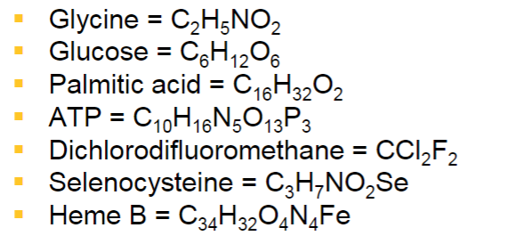  
  
c. 웹에서 분자량을 확인하여 코드, 함수 및 테스트가 올바르게 작동하는지 확인합니다.